**1. Първа глава. Литературен преглед**

От години в множество сфери се използват програми и автоматизации за резервиране на различни услуги – билети за транспорт, различни развлечения и спортове, резервации в хотели, запазване на час за разнообразни услуги и много други. Днес приложенията от подобен тип са изключително разпространени и неразделна част от нашия живот. Подобни платформи значително улесняват както своите клиенти, така и служителите, спестявайки време, иначе прекарвано в чакане на опашки и телефонни разговори.

Приложенията за резервации за спорни съоръжения улесняват както запазването на час, така и търсенето на подходящ обект, давайки информация за обектите в различни квартали, градове, данни за техните размери, сравнение на цени. В момента на българския пазар има разработени няколко платформи за резервация от подобен тип – това са tereni.bg – посветена изцяло на резервация на футболни игрища в София, easybook.bg – за резервация на разнообразни услуги в страната, sport4all.bg – за резервация на спорни съоръжения за град Варна. Основните им функции и възможности ще бъдат разгледани в следващите параграфи.

Освен гореспоменатите приложения ще бъдат разгледани и още три системи– две за резервация на автобусни билети, и една за запазване на часове за преглед в болница. Техният принцип на работа и функционалности силно се припокриват с начинът, по-който трябва да функционира приложението за резервации на спортни съоръжения.

**1.1 Платформа за резервации Tereni.bg**

Tereni.bg е платформа за резервация на футболни игрища, намиращи се в град София. Предоставя основна информация за това дали обектът е закрит или открит, каква е настилката, какви са неговите размери, каква е цената за резервация. Разполага със снимки на обектите, визуализация на тяхната локация чрез google maps и график на свободните и заетите часове за текущата седмица. Предлага и допълнителна информация като наличие на паркинг, фитнес, интернет, кафене и др. Резервациите в платформата стават изцяло онлайн, а начинът на плащане се осъществява на място на самото игрище.

Един от основните минуси на платформата е, че за момента работи с обекти, разположени само в София. Като друг минус може да се отчете и липсата на възможност за регистрация на потребителите. [1]

**1.2 Платформа за резервации easybook.com**

Това е платформа за резервации с доста широк обхват. Включва обекти, свързани с красота, здраве, поддръжка на автомобили, на дома, както и обекти, свързани със спорт и здраве. За разлика от tereni.bg, които са фокусирани само върху футболни игрища тази платформа предлага резервации за най-различни видове тренировки и спортове. Неин плюс е и че работи с обекти от цялата страна.

За всеки обект е предоставена снимка, работно време за текущият ден, адрес и бърз достъп до неговата локация чрез google maps, информация за цената на час, свободни места, капацитет и график със свободните часове. Според типа на обекта се предлага и само възможност за закупуване на абонаментна карта.

Конкретно за футболни игрища се предоставя информация, включваща каква е неговата настилка, размерите и конструкцията му, какви са условията. Дава се информация за цената за резервация за час, и свободните часове.

Платформата разполага с възможност за регистрация, а резервации могат да се извършват само от потребители, влезли в профила си. Лог-ин формата разполага с опции за запомняне на паролата и линк за възстановяване на забравена такава. Плюс на платформата е, че освен стандартна регистрация позволява и влизане чрез вече съществуващи Facebook и apple профили.

Резервацията в платформата е обвързана с непосредствено онлайн плащане, като потребителят има възможност да направи транзакцията чрез Apple Pay, Google Pay, както и чрез Revolut и Visa карти. След избиране на желаното игрище, дата и час за резервация клиентът разполага с 30 минути за осъществяване на плащането. [2]

**1.3 Платформа за резервации Sport4All.bg**

Тази платформа е фокусирана върху спортни обекти във Варна и е разработена по общински проект.

За всеки спортен комплекс е дадена основна информация – къде се намира, локацията му в google maps, какви обекти включва – игрища, зали, какво е работното му време, цена за час. Тук плюс е, че е предоставен директен контакт с отговорното лице за комплекса, както и че е налична информация кога част от обектите могат да се използват безплатно. Минус е обаче липсата на възможност да се направи резервация за безплатните часове.

За всеки комплекс наличните игрища и зали са разделени в отделни секции, съдържащи размерите на конкретния терен, работното му време, цени или безплатен диапазон, както и друга допълнителна информация.

Регистрацията на нови потребители се извършва само чрез формата на сайта, след което всеки потребител има възможността да редактира данните, които е въвел.

Платформата, както и предходните разполага с график на свободните и заети часове, а резервациите се извършват само от потребители, влезли в профила си. Плащането се извършва чрез кредитна или дебитна карта и няма опция да се извърши на място. След успешно извършено плащане системата генерира билет, който потребителят да представи при явяване в обекта. [3]

**1.4 Онлайн система за резервация на автобусни билети**

Системата е уеб базирана, като фронт-енд частта на разглеждания софтуер е създадена с помощта на PHP, а за бек-енд частта е използван MySQL. Функционалностите, с които разполага ще бъдат разгледани на няколко нива.

Основните взаимодействия в системата са представени на фиг. 1.1:

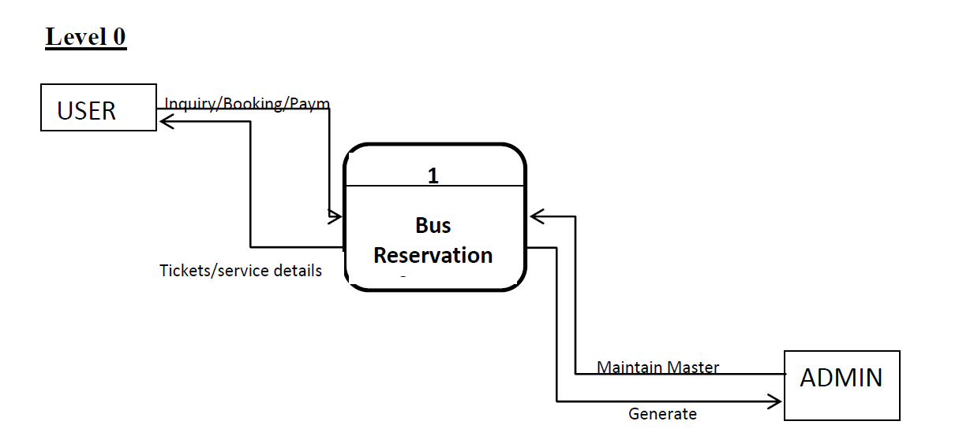

фиг. 1 Основни взаимодействия и операции в платформата, [4]

Потребителят има възможност да прави запитвания, да резервира, да прави плащания. От своя страна приложението връща информация на потребителя и генерира билети. Имаме администратор, който менажира системата, показан на фиг. 1.2.

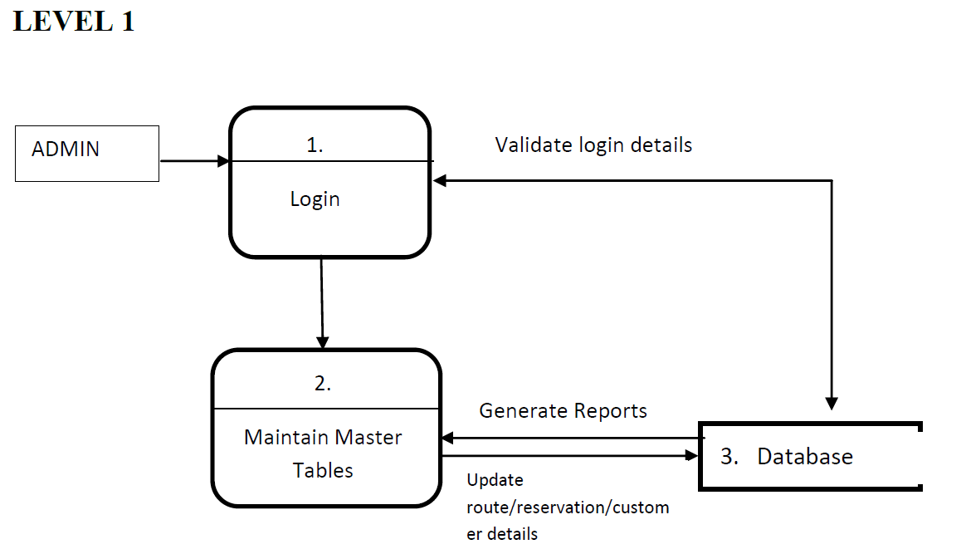

фиг. 1.2 Администраторски функции в системата, [4]

Администраторският профил има възможност за лог-ин в системата, а базата данни валидира неговото потребителско име и парола. След успешен вход в системата, администраторът има възможност да променя маршрути, резервации, както и информация за клиентите.

Възможностите на потребителя са показани на фиг. 1.3:

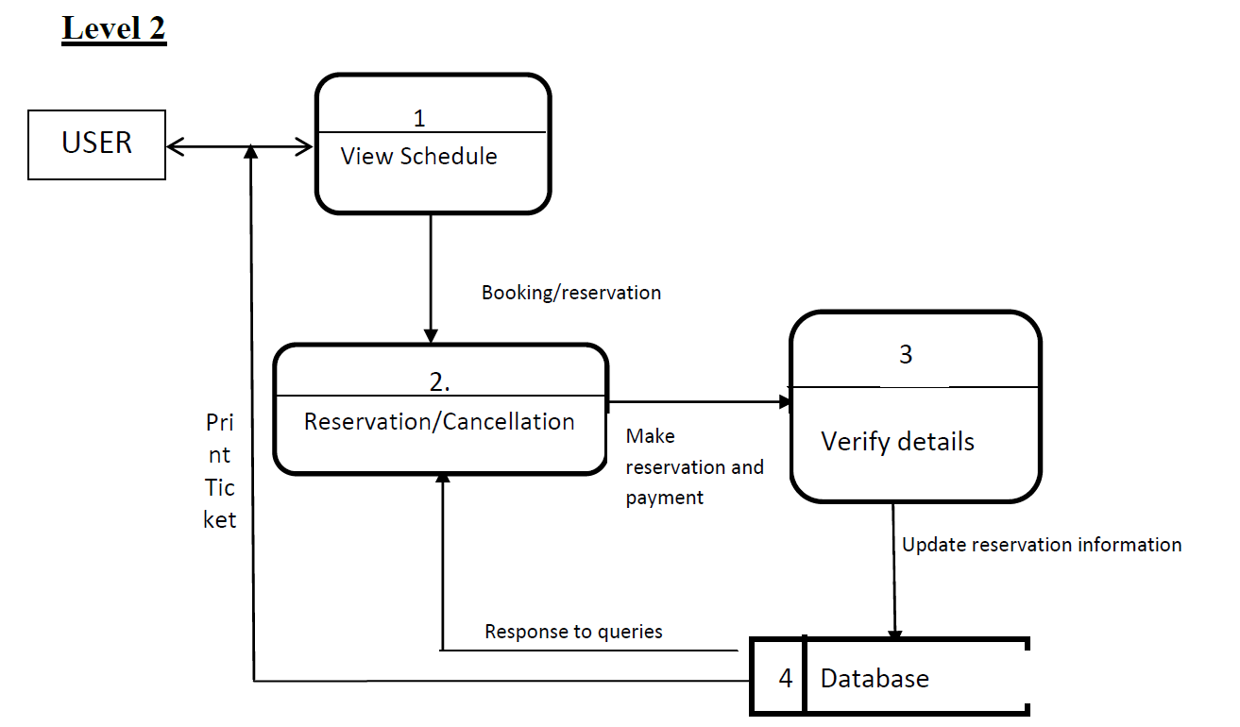

фиг. 1.3 Потребителски функции в системата, [4]

За разлика от администратора, потребителите нямат нужда от вход в свой профил. Те директно имат достъп до разписанията на автобусите. Могат да правят резервации и да ги отменят, като по време на тези операции си взаимодействат с базата данни, която при резервация им връща билет за принтиране, а при отмяна обновява данните си. Всеки билет, генериран от базата, съдържа идентификационния номер на транзакцията, име, адрес и телефон на клиента, както и данни за курса, номера на мястото и часът на тръгване на автобуса.

Следната use-case диаграма обобщава функциите, както на потребителя така и на администратора и показва кои от тях се припокриват:

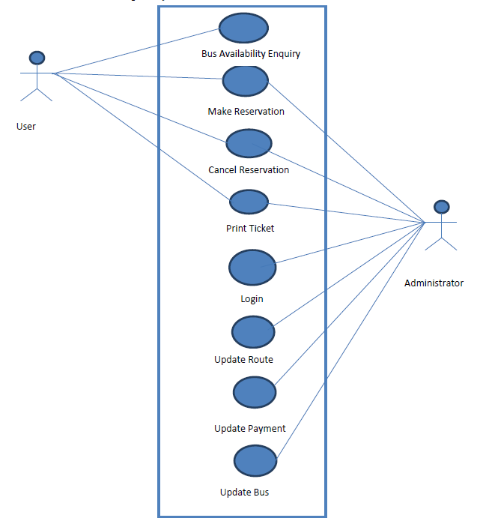

фиг. 1.4 Use-case диаграма за системата, [4]

Като минуси на тази система може да се отчете липсата на вход и профил за потребителите, наличието на които би позволило да се поддържа постоянна информация за клиента, както и история на неговите резервации например. [4]

**1.5 Онлайн система за болнични резервации (Hospital Reservation System – HRS)**

Тази система е създадена за Андроид, а основната й идея е да осигури възможност на пациентите онлайн да запазят час за преглед, улеснявайки както тях, така и лекарите в болницата.

Приложението разполага с панели както за клиентите, така и за медицински лица. Всички имат възможност да се регистрират, като всеки лекар въвежда своя идентификационен номер, който се използва при влизане в системата.

Панелът за пациенти се състои от следните секции – профил, секция за резервиране на час, секция за преглед и отказ от резервация, секция за съобщения, в която пациентът получава потвърждения от лекаря за записан час, изход от профила.

Панелът за лекари от своя страна се състои от профил, секция за преглед и потвърждаване на заявки за записване на час, платформа за съобщения и възможност за изход от профила.

Комуникацията се осъществява чрез уеб сървър и система за Андроид. Сървърът съхранява информацията за пациентите и лекарите в база данни. Приложението извлича данни от базата под формата на JSON обекти чрез PHP код, съдържащ MySQL заявки. JSON обектите се извличат в java класове за да се презентират на потребителите.

На следващите фигури могат да се видят use-case диаграмата на приложението, както и модулите, от които се състои системата: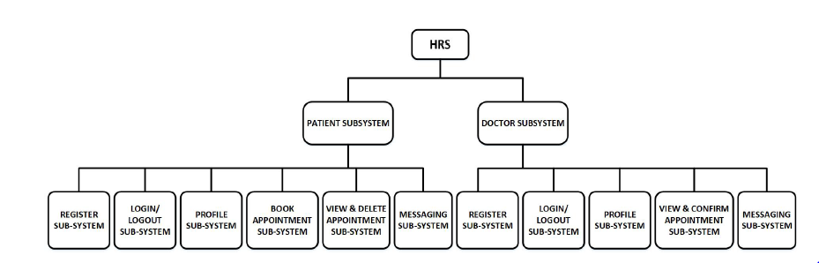

фиг. 1.5 Модули, от които се състои системата, [5]

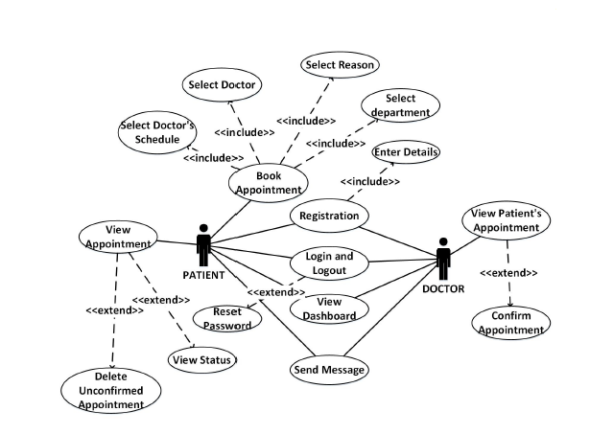

фиг. 1.6 Use-case диаграма на системата, [5]

И пациентите, и медицинските лица трябва да се регистрират в приложението за да получат достъп до функциите му. Въвеждат се стандартни данни като потребителско име, парола, имена, имейл, телефон, дата на раждане, както и пол. Разликата между двете регистрации е наличието на уникален ID код за всеки лекар, както и отделението, в което работи. След регистрацията се генерира съобщение дали тя е била успешна или не.

За влизане в системата се изисква потребителско име и парола и отново се генерира съобщение за успешен/неуспешен вход.

След като са влезли първото, което се зарежда за всички потребители е техният профил, съдържащ основната информация, въведена от тях при регистрацията.

При резервация на час за преглед всеки пациент въвежда причина за запис на часа, избира отделение, името на желания лекар, ден и час за преглед от падащи менюта. Като при избор на отделение от падащото меню, автоматично се генерират лекарите, работещи в него, а при вече избрано лице се генерират свободните за него дати и часове.

При успешна регистрация се генерира потвърдително съобщение за клиента, както и се му се изпраща смс.

Пациентите имат и възможност за преглед и изтриване на направените резервации. Информацията за тях е под формата на таблица, съдържаща идентификационен номер на резервацията, името на лекаря, на отделението, дата, час, причина за запис на часа, статус, стойност на прегледа и бутон за изтриване. Като дадена резервация може да се изтрие само ако е със статус „В очакване“ и все още не е потвърдена от съответния лекар. След изтриване до потребителя се генерира съобщение успешна или неуспешна е била операцията.

От своя страна лекарите разполагат с таблица съдържаща направените резервации за часове. Тя съдържа идентификационен номер на резервацията, име и телефон на пациента, причина за резервацията, статус и бутон за потвърждение. При потвърждение на заявения час се генерира съобщение, че операцията е успешна, статусът на резервацията се сменя на „Потвърдена“, а пациентът вече няма възможност на я изтрие.

Приложението разполага и с възможност за комуникация между пациенти и лекари, като при изпращане на съобщение се получават и известия. [5]

**1.6 Мобилно приложение за резервация на автобусни билети**

Основната цел на тази система е възможността за резервация на автобусни билети, като освен нея се използва и алгоритъм за разпределение на автобусите, така че да се постигне максимална ефективност и за клиентите и за транспортните фирми. Неин плюс е и, че може да се използва от различни фирми, не е разработена за конкретна такава. Приложението е разработено, използвайки PHP, MySQL, JavaScript и HTML.

Използва се алгоритъм, който на определен интервал проверява капацитета на автобусите, които скоро трябва да тръгнат. Ако е достигнат половината или повече от техния капацитет се насрочва да потеглят в посоченият им час. В противен случай, при малък брой пътници те се преразпределят към следващият автобус за същия маршрут и получават съобщение, генерирано от системата, че има промяна.

Клас диаграмата и връзките между отделните класове на приложението са показани на фиг. 1.7:

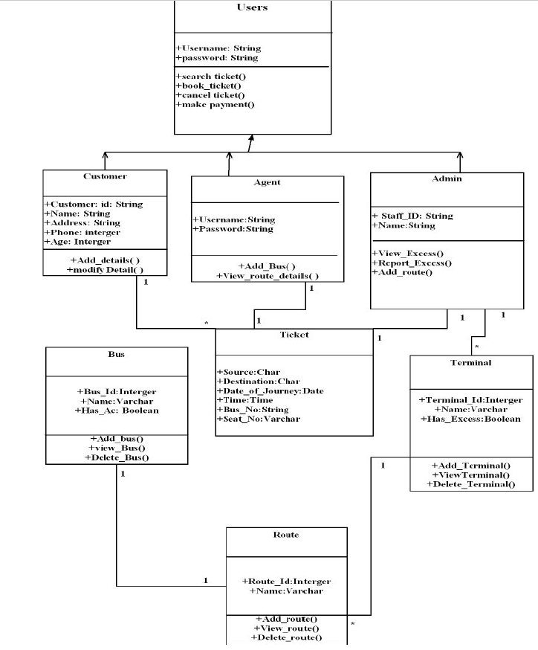

фиг. 1.7 Клас диаграма на приложението, [6]

Приложението се състои от основен клас Потребители (Users), който съдържа методи даващи възможност за преглед на билети, резервация на билет, отказ от вече направена такава и извършване на плащане.

Този клас наследяват Клиент (Customer), Агент (Agent) и администратор (Admin). Клиентът има идентификационен номер, може да добавя и променя данните, които е въвел за себе си. Основната функция на Агента е да добавя автобуси, и да има достъп до информацията за техните маршрути. Администраторът може да добавя нови маршрути и да менажира системата. Всички влизат в системата чрез потребителско име и парола.

Автобусите, билетите, маршрутите и терминалите са обособени в свои собствени класове. [6]

Архитектура на системата може да се види на следващата фигура:

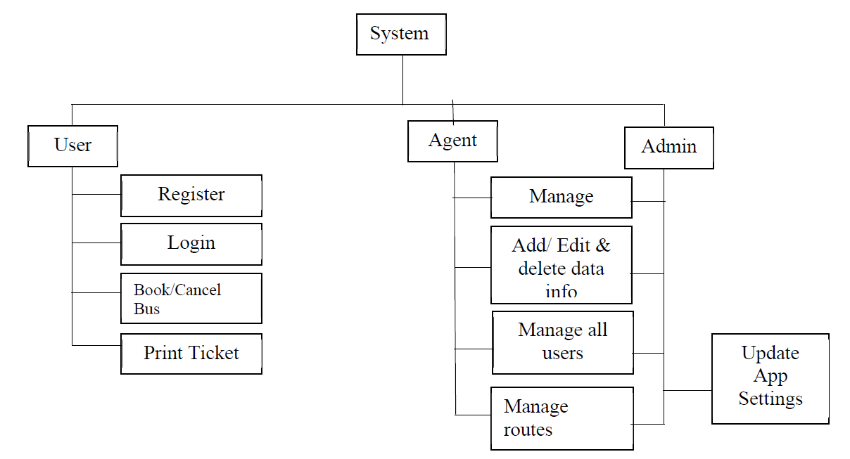

фиг. 1.8 Архитектура на системата, [6]

**1.7 Сравнение на разгледаните платформи**

На база разгледаните до момента софтуерни продукти следва да оформим какви възможности трябва да има разработваният дипломен проект.

Ще бъде разработена бек-енд частта на система за резервация на спортни игрища, като тя ще е уеб базирана. Ще се използва Java, Spring, релационна база данни.

Потребителите на приложението ще са разделени на три основни роли – клиенти, фирми и администратор. Ще се използва основен клас Потребител (User), с атрибути потребителско име и парола, и възможност за резервация и отмяна резервация на игрище. Останалите вариации на потребители ще го наследяват, всеки със специфичните си функционалности. Всички ще имат възможност за вход в собствен профил или регистрация, като за целта ще се използва системата за мениджмънт Keycloak.

Клиентите свободно ще могат да разглеждат качените в приложението спортни игрища и информацията, свързана с тях. За да направят резервация обаче, ще трябва да са регистрирани и влезли в профила си. Ще имат възможност да разглеждат и отменят вече направени резервации, както и да редактират данните, които са въвели за себе си.

Фирмите, ще могат да се добавят от администратор, а влизайки в профила си ще имат възможност да добавят свои игрища за резервации, както и да редактират техните параметри и информация. Ще имат и възможност да променят собствените си данни като адрес, телефон и др.

Администраторският профил ще има възможността да добавя и премахва фирми, както и да трие клиентски профили и спортни игрища.

Плюсът на приложението е, че ще бъде изцяло безплатно, в него няма да се извършват плащания, ако има такива, те ще бъдат направени на място в самия обект.

Свободно ще могат да се добавят обекти, които са както платени, така и със свободен достъп, няма да има ограничение в тяхната локация. Освен онлайн резервация клиентът ще има достъп и до телефон на отговорното лице за конкретното игрище за директна комуникация и допълнителни въпроси. Под този формат освен удобство за запазване на часове, приложението ще се оформи и като добра информационна платформа за наличните спортни игрища.  
  
**Източници първа глава:**

[1] Официален сайт на приложението - https://tereni.bg/

[2] Официален сайт на приложението - https://easybook.bg/

[3] Официален сайт на приложението - https://www.sport4all.bg/

[4] **Cosmas, Nwakanma Ifeanyi, C. Etus, I. U. Ajere, and Agomuo Uchechukwu Godswill.** "Online bus ticket reservation system." Iiard International Journal Of Computer Science And Statistics (2015).

**[5]** **Kwadwo, Tenagyei Edwin, Kwadwo Kusi, and Patamia Agbeshi Rutherford**. "Design and Implementation of Hospital Reservation System on Android." International Journal of Computer Science and Information Security (IJCSIS) 17, no. 10 (2019).

**[6]** **Virginus, Ugwu Nnaemeka, Nelson Ogechukwu Madu, Okafor Loveth Ijeoma, Anusiobi Chinenye Loveline, Ugwuanyi Peace Nkiruka, Ndunelo Paul Tobechukwu, and Ani Chinonso Darlington**. "A Bus Reservation System On Smartphone." International Journal of Progressive Sciences and Technologies 25, no. 1 (2021): 240-250.